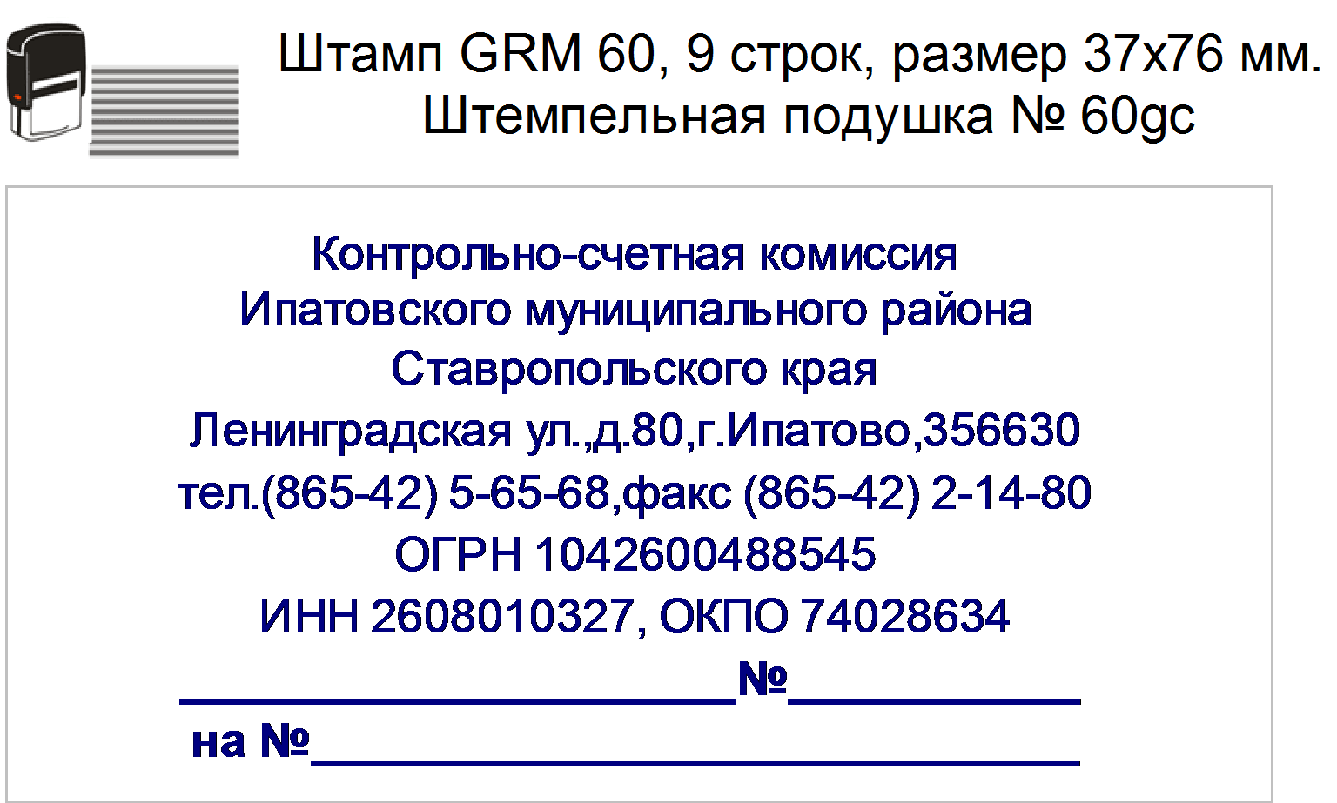

08.09.2017 г.
05-08/258

Заключение
на отчет об исполнении бюджета муниципального образования Винодельненского сельсовета Ипатовского района Ставропольского края за 1 полугодие 2017 года

1. Вводная часть

Заключение на отчет об исполнении бюджета муниципального образования Винодельненского сельсовета Ипатовского района Ставропольского края (далее – МО Винодельненского сельсовета) за 1 полугодие 2017 года подготовлено с учетом требований статьи 264.2 Бюджетного кодекса Российской Федерации и в соответствии с пунктом 1.3 части 1 Соглашения о передаче полномочий по осуществлению внешнего муниципального финансового контроля.
Уточненные плановые годовые бюджетные назначения за 2017 год по доходам сложились в сумме 17731,54 тыс. руб., уточненные плановые бюджетные ассигнования по расходам в сумме 19995,58 тыс. руб., с превышением расходов над доходами в сумме 2264,04 тыс. руб.

2. Анализ исполнения доходной части бюджета муниципального образования Винодельненского сельсовета Ипатовского района Ставропольского края за 1 полугодие 2017 года

Уточненные плановые годовые бюджетные назначения по доходам бюджета МО Винодельненского сельсовета за 1 полугодие 2017 года составили в сумме 17731,54 тыс. руб., фактическое исполнение сложилось в сумме 8274,09 тыс. руб. или 46,7% к уточненным годовым плановым бюджетным назначениям. В сравнении с аналогичным периодом 2016 года объем поступлений доходов бюджета МО Винодельненского сельсовета увеличился на 2254,88 тыс. руб. или на 37,5%.
Уточненные плановые годовые бюджетные назначения по налоговым и неналоговым доходам бюджета МО Винодельненского сельсовета составили в сумме 4149,45 тыс. руб., фактическое исполнение сложилось в сумме 2022,78 тыс. руб. или 48,7% к уточненным годовым плановым бюджетным назначениям.
В сравнении с аналогичным периодом 2016 года снижение поступлений налоговых и неналоговых доходов в местный бюджет составило 17,7% или в суммарном выражении 434,64 тыс. руб.
Налоговые и неналоговые доходы составляют 24,4% от общего объема поступлений за 1 полугодие 2017 года.
Поступление налоговых доходов за отчетный период составило в сумме 1922,10 тыс. руб. или 47,5% к уточненным годовым плановым бюджетным назначениям.
Поступление неналоговых доходов за отчетный период составило в сумме 100,68 тыс. руб. или 95,0% к уточненным годовым плановым бюджетным назначениям.
Уточненные плановые годовые бюджетные назначения по безвозмездным поступлениям за 1 полугодие 2017 года составили в сумме 13582,09 тыс. руб., фактическое исполнение сложилось в сумме 6251,31 тыс. руб. или 46,0% к уточненным годовым плановым бюджетным назначениям.
Доля безвозмездных поступлений составила 75,6% от общего объема поступлений.
В сравнении с аналогичным периодом 2016 года рост безвозмездных поступлений составил 75,5% или в суммарном выражении 2689,52 тыс. руб.

3. Анализ исполнения расходной части бюджета муниципального образования Винодельненского сельсовета Ипатовского района Ставропольского края за 1 полугодие 2017 года

В ходе исполнения расходной части бюджета за 1 полугодие 2017 года уточненные плановые годовые бюджетные ассигнования составили в сумме 19995,58 тыс. руб., фактическое исполнение сложилось в сумме 6248,22 тыс. руб. или 31,2% к уточненным плановым годовым бюджетным ассигнованиям. В сравнении с аналогичным периодом 2016 года рост расходов составил 3,6% или в суммарном выражении 214,60 тыс. руб.
Уточненные плановые годовые бюджетные ассигнования по расходам на общегосударственные вопросы составили в сумме 5620,27 тыс. руб., фактическое исполнение сложилось в сумме 2620,34 тыс. руб. или 46,6% к уточненным плановым годовым бюджетным ассигнованиям. В сравнении с аналогичным периодом 2016 года снижение расходов на общегосударственные вопросы составило 7,1% или в суммарном выражении 200,05 тыс. руб.
Уточненные плановые годовые бюджетные ассигнования по расходам на национальную оборону составили в сумме 64,93 тыс. руб., фактическое исполнение сложилось в сумме 35,57 тыс. руб. или 54,8% к уточненным плановым годовым бюджетным ассигнованиям. В сравнении с аналогичным периодом 2016 года снижение расходов на национальную оборону составило 0,5% или в суммарном выражении 0,17 тыс. руб.
Уточненные плановые годовые бюджетные ассигнования по расходам на национальную безопасность и правоохранительную деятельность составили в сумме 19,40 тыс. руб., фактическое исполнение сложилось в сумме 0,0 тыс. руб.
Уточненные плановые годовые бюджетные ассигнования по расходам на национальную экономику составили в сумме 7432,42 тыс. руб., фактическое исполнение сложилось в сумме 272,15 тыс. руб. или 3,7% к уточненным плановым годовым бюджетным ассигнованиям. В сравнении с аналогичным периодом 2016 года снижение расходов на национальную экономику составило 43,4% или в суммарном выражении 208,46 тыс. руб.
Уточненные плановые годовые бюджетные ассигнования по расходам на жилищно-коммунальное хозяйство составили в сумме 941,62 тыс. руб., фактическое исполнение сложилось в сумме 426,19 тыс. руб. или 45,3% к уточненным плановым годовым бюджетным ассигнованиям. В сравнении с аналогичным периодом 2016 года рост расходов на жилищно-коммунальное хозяйство составил 34,6 % или в суммарном выражении 109,66 тыс. руб.
Уточненные плановые годовые бюджетные ассигнования по расходам на образование составили в сумме 30,50 тыс. руб., фактическое исполнение сложилось в сумме 22,0 тыс. руб. или 72,1% к уточненным плановым годовым бюджетным ассигнованиям. В сравнении с аналогичным периодом 2016 года рост расходов на образование составил 22,2 % или в суммарном выражении 4,0 тыс. руб.

Уточненные плановые годовые бюджетные ассигнования по расходам на культуру, кинематографию составили в сумме 5783,44 тыс. руб., фактическое исполнение сложилось в сумме 2819,28 тыс. руб. или 48,7% к уточненным плановым годовым бюджетным ассигнованиям. В сравнении с аналогичным периодом 2016 года рост расходов на культуру, кинематографию составил 23,1% или в суммарном выражении 529,81 тыс. руб.
Уточненные плановые годовые бюджетные ассигнования по расходам на физическую культуру и спорт составили в сумме 103,0 тыс. руб., фактическое исполнение сложилось в сумме 52,69 тыс. руб. или 51,2% к уточненным плановым годовым бюджетным ассигнованиям. В сравнении с аналогичным периодом 2016 года снижение расходов на физическую культуру и спорт составило 27,7% или в суммарном выражении 20,19 тыс. руб.
В отчетном периоде численность муниципальных служащих муниципального образования Винодельненского сельсовета в сравнении с аналогичным периодом прошлого года не изменилась и составила 7 человек. Численность работников муниципальных учреждений уменьшилась по сравнению с аналогичным периодом прошлого года на 3 человека и составила 18 человек.

4. Анализ образования неиспользуемых объемов бюджетных ассигнований за 1 полугодие 2017 года

Остаток неисполненных плановых годовых бюджетных ассигнований за 1 полугодие 2017 года бюджета МО Винодельненского сельсовета Ипатовского района Ставропольского края сложился в сумме 13747,36 тыс. руб., что выше аналогичного периода 2016 года на 37,6% или в суммарном выражении на 3758,35 тыс. руб. в том числе по разделам:
«Общегосударственные вопросы» в сумме 2999,93 тыс. руб. или 21,8% от общего объема остатков;
«Национальная оборона» в сумме 29,36 тыс. руб. или 0,2% от общего объема остатков;
«Национальная безопасность и правоохранительная деятельность» в сумме 19,40 тыс. руб. или 0,1% от общего объема остатков;
«Национальная экономика» в сумме 7160,27 тыс. руб. или 52,1% от общего объема остатков;
«Жилищно-коммунальное хозяйство» в сумме 515,43 тыс. руб. или 3,7% от общего объема остатков;
«Образование» в сумме 8,50 тыс. руб. или 0,1% от общего объема остатков;
«Культура, кинематография» в сумме 2964,16 тыс. руб. или 21,6% от общего объема остатков;
«Физическая культура и спорт» в сумме 50,31 тыс. руб. или 0,4% от общего объема остатков.

5. Предложения

- Активизировать работу с налогоплательщиками в части своевременного и полного перечисления налоговых и неналоговых платежей. Подходить тщательно к вопросам планирования, пополнения доходной части бюджета муниципального образования Винодельненского сельсовета Ипатовского района Ставропольского края.
- В целях соблюдения статьи 34 Бюджетного кодекса Российской Федерации:
Повысить бюджетную дисциплину в связи с низким исполнением по следующим разделам:
Национальная безопасность и правоохранительная деятельность;
Национальная экономика
3. Не допускать необоснованного возникновения значительных остатков бюджетных ассигнований на конец отчетного периода.
4. Стремиться к максимально эффективному использованию доведенных объемов финансирования при расходовании бюджетных средств.

И.о.председателя Контрольно-счетной
комиссии Ипатовского муниципального
района Ставропольского края Е.Н. Санькова

